Примерное задание для демонстрационного экзамена по комплекту оценочной документации № 1.1 по компетенции
№ 06
«Токарные работы на станках с ЧПУ»

Задание включает в себя следующие разделы:
- Формы участия
- Модули задания, критерии оценки и необходимое время
- Необходимые приложения Продолжительность выполнения задания: 4 ч.

- ФОРМА УЧАСТИЯ Индивидуальная
- МОДУЛИ ЗАДАНИЯ, КРИТЕРИИ ОЦЕНКИ И НЕОБХОДИМОЕ ВРЕМЯ

Модули и время сведены в Таблице 1.

Таблица 1.

№ п/ п | Критерий |  | Модуль, в котором используетс я критерий | Время на выполнени е модуля | Проверяемы е  разделы  WSSS | Баллы
 |  |  |  |  |  | Судейская (если это применим о) | Объективна я | Обща я
1 | Техника безопасности |  | 1 | 3:30  (совместно) | 1 | 3 | 2 | 5
2 | Чтение чертежей 1 |  |  | 0:10 | 2 | 0 | 5 | 5
3 | Метрология 1 |  |  | 0:10 | 3 | 0 | 5 | 5
4 | Программировани е: G - код |  | 1 | 0:10 | 4 | 0 | 5 | 5
5 | Программировани е: CAM  программа |  | 1 | 3:30  (совместно) | 5 | 10 | 0 | 10
6 | Настройка и эксплуатация Токарного станка с ЧПУ |  | 1 |  | 6 | 4 | 66 | 70
 |  | Итого = |  |  |  | 17 | 83 | 100

Модули с описанием работ

Для Демонстрационного экзамена определено задание, разделенное на 2

части:

1 часть.

Студент выполняет задания по блокам:
  - Чтение чертежа;

  - Метрология;
  - Программирование: G-код;

Каждый блок, согласно примерному плану проведения экзамена, занимает по 10 минут. Время не является фиксированным для перехода между блоками, однако на выполнение всех трех блоков у студента ровно 30 минут.

Описание блока “Чтение чертежа”.

Студенту выдается чертеж с заданиями следующего вида:
  - Указать середину поля допуска размера №1 и №2;
  - Указать отклонения по таблице “Допуски и посадки” для размера №3 и №4 (например, ⌀14Н7);
  - Найти и указать отсутствующий размер;
  - Определить и указать технические требования для поверхности №1 и

№2;

Описание блока “Метрология”.

Студенту выдается деталь, которая изготавливается центром проведения ДЭ, которую нужно измерить и после написать фактические размеры.

Описание блока “Программирование: G-код”.

Студенту выдается лист с 3-мя маленькими программами (любая операция обработки на станке с ЧПУ согласно стандарту программирования, на станках с ЧПУ). Требуется найти ошибки в данных программах.

Ошибки могут содержать в себе несколько типов – Не включены обороты, не корректно указана подача, не верная последовательность операций и т.п.

2 часть.

Студент выполняет задание по изготовлению детали из материала Д16Т, согласно требованиям чертежа, на станке с ЧПУ.

Согласно примерному плану проведения экзамена данная часть занимает 3 часа 30 минут.

- НЕОБХОДИМЫЕ ПРИЛОЖЕНИЯ

- Примерное задание для проведения 1 части работы (с блоками Чтение чертежей, Метрология, Программирование: G-код)

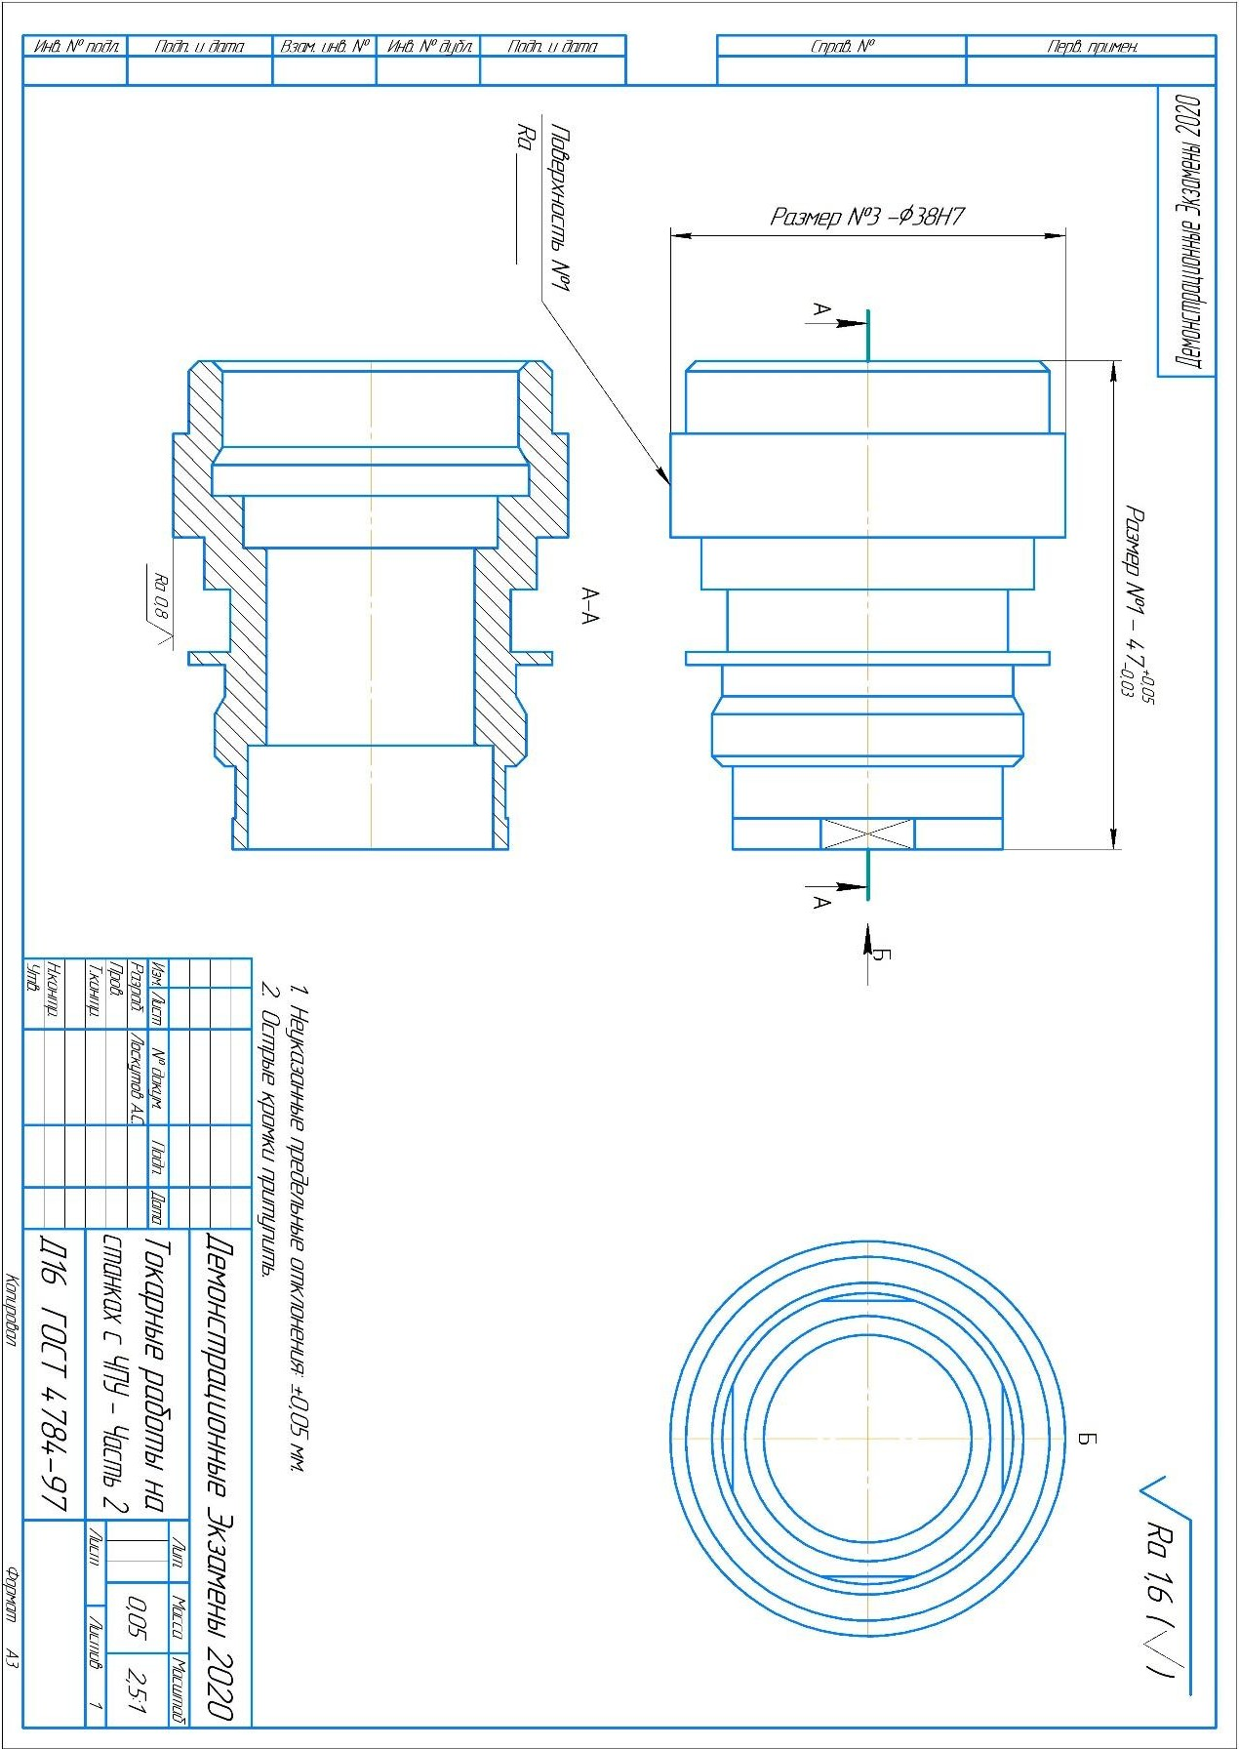

- Примерное задание для проведения 2 части работы (чертеж в примере без указанных размеров)
